**四平市政务服务中心一次性告知单**

**项目名称：**非公司企业法人注销登记

**办理依据：**《市场主体登记管理条例》

**办理范围：**企业

**办理条件：**依照《市场主体登记管理条例》设立的非公司企业法人申请注销登记适用本规范。

**申请材料：**

1.《企业注销登记申请书》。

2.出资人（主管部门）批准该企业法人注销的文件，人民法院的破产裁定、解散裁判文书，行政机关责令该企业法人关闭、该企业依法被吊销营业执照或被撤销登记的文件。

3.出资人（主管部门）、清算组织出具的负责清理债权债务的文件，或清算组织、人民法院确认的清算报告。

4.人民法院指定清算人、破产管理人申请注销登记的，应提交人民法院指定其为清算人的证明。

5.清税证明材料（登记机关和税务部门已共享清税信息的，无需提交纸质清税证明材料）。

6.法律、行政法规规定非公司企业法人办理注销登记必须报经批准的，提交批准文件复印件。

7.已领取纸质版营业执照的缴回营业执照正、副本。

**注：**1.依照《市场主体登记管理条例》设立的非公司企业法人申请注销登记适用本规范。

2.申请简易注销登记的，提交《简易注销全体投资人承诺书》，提交此规范第1、7项材料。

3.经人民法院裁定宣告破产并终结破产程序或强制清算程序终结后办理注销登记的，提交此规范第1、4、7以及人民法院宣告破产的裁定书、终结破产程序的裁定书原件或人民法院终结强制清算程序的裁定书原件（包括以无法清算或无法全面清算为由作出的裁定）。

**法定时限：**30个工作日

省定时限：1个工作日

**承诺时限：**材料指导完成，人脸识别签字提交后，1小时完成审核

跑动次数： 0次

**收费标准：**不收费

**网 站：**http://e.scjg.jl.gov.cn

**政 务 咨 询 电 话： 1 2 3 4 5 热线电话：5181234 邮 箱：spzwdt@126.com**

**地址：四平市铁西区英雄大街2177号 邮 编： 136000 举报电话：1 2 3 4 2**

**四平市政务服务中心一次性告知单**

**审批流程图**

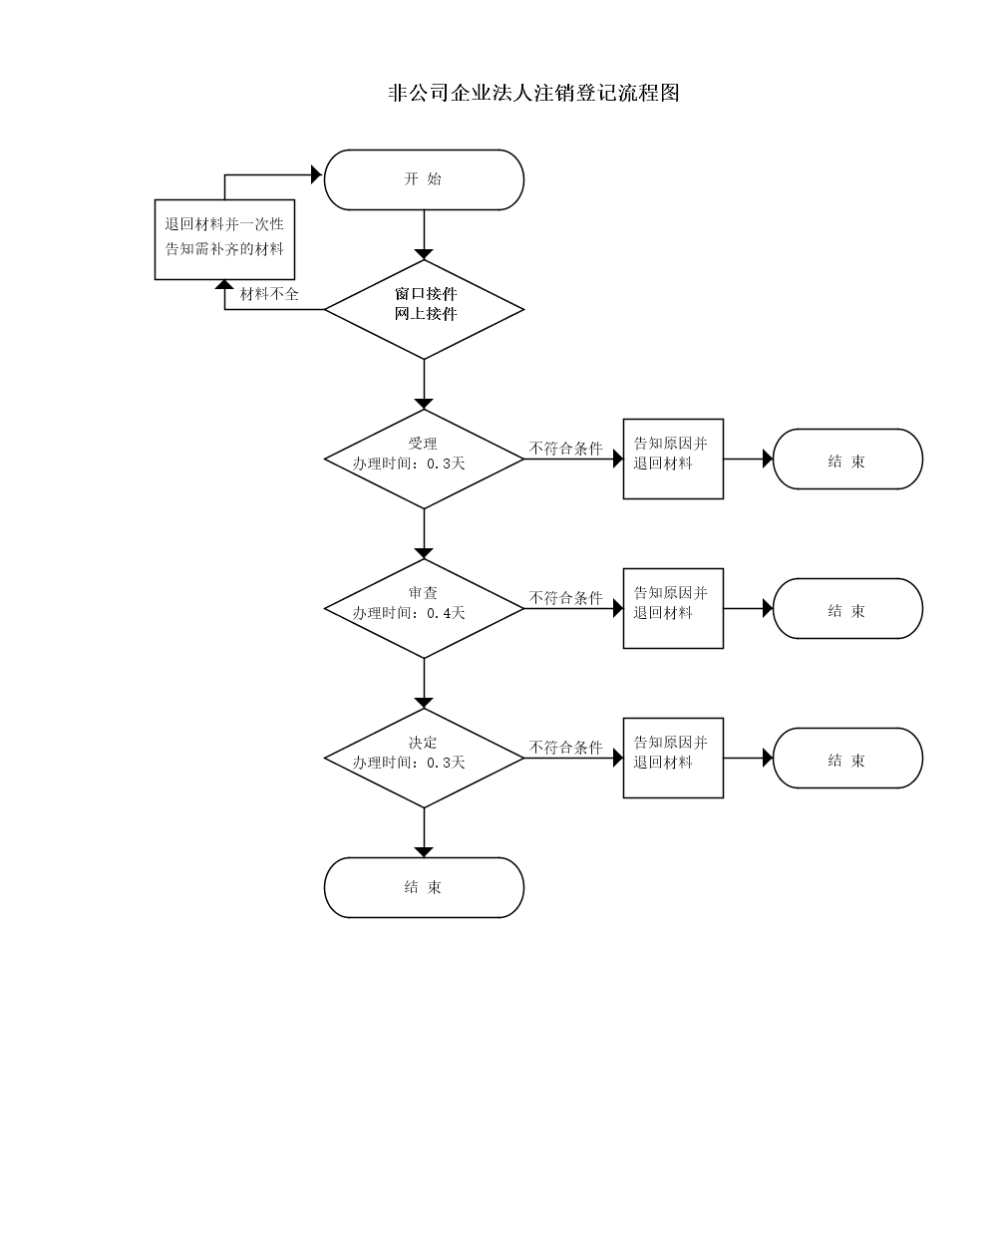

**政 务 咨 询 电 话： 1 2 3 4 5 热线电话：5181234 邮 箱：spzwdt@126.com**

**地址：四平市铁西区英雄大街2177号 邮 编： 136000 举报电话：1 2 3 4 2**